Сдать ГТО совсем непросто,
Ты ловким, сильным должен быть,
Чтоб нормативы победить,
Значок в итоге получить.
Пройдя же все ступени вверх -
Ты будешь верить в свой успех.
И олимпийцем можешь стать,
Медали точно получать.
Вперед, к победам!

Что такое ГТО?

24 марта 2014 года Президент РФ Владимир Путин подписал указ о возрождении советских норм физической подготовки "Готов к труду и обороне!" При этом было решено сохранить старое название - "Готов к труду и обороне!" как дань традициям нашей национальной истории. Массовый спорт, по словам Путина, должен развиваться и быть более доступным для людей разного возраста, состояния здоровья, на что и направлена инициатива по возрождению ГТО. В рамках обновленного ГТО предусмотрена сдача спортивных нормативов в 11 возрастных группах, начиная с шести лет ГТО и заканчивая группой старше 70 лет. Возрожденный комплекс ГТО в России начал действовать с 1 сентября 2014 года.
ГТО - программа физкультурной подготовки в общеобразовательных, профессиональных и спортивных организациях в СССР. Существовала с 1931 по 1991 год. Охватывала население в возрасте от 10 до 60 лет. Сдача нормативов (например, определенного количества отжиманий, метаний гранат, прыжков в воду) подтверждалась особыми значками. В зависимости от уровня достижений сдающие нормативы каждой ступени награждались золотым или серебряным значком "ГТО", выполняющие нормативы в течение ряда лет - "Почетным значком ГТО". Коллективы предприятий, учреждений и организаций, добившиеся особых успехов по внедрению комплекса ГТО в повседневную жизнь трудящихся, награждались знаком "За успехи в работе по комплексу ГТО". Значки ГТО (первые варианты) изготавливались из меди или латуни, и покрывались горячими эмалями (клуазон), в дальнейшем начался массовый выпуск значков из алюминия с покрытием жидкими (холодными) эмалями. Креплением для значков ГТО служил винт или безопасная булавка.
Принятая в 1931 году программа состояла из 2 частей:
«Будь готов к труду и обороне СССР» (БГТО) для школьников 1—8-х классов (4 возрастные ступени);
- ГТО для учащихся и населения старше 16 лет (3 ступени).
Нормативы и требования комплекса ГТО периодически изменялись:
В 1934 году появился комплекс БГТО («Будь готов к труду и обороне»).
- Изменения вносились в 1940, 1947, 1955, 1959, 1965 годах.
- Последний всесоюзный физкультурный комплекс ГТО был утверждён постановлением ЦК КПСС и Совета Министров СССР 17 января 1972 года № 61. Он имел 5 возрастных ступеней (для каждой были установлены свои нормы и требования):
- I ступень — «Смелые и ловкие» — 10—11 и 12—13 лет
- II — «Спортивная смена» — 14—15 лет
- III — «Сила и мужество» — 16—18 лет
- IV — «Физическое совершенство» — мужчины 19—28 и 29—39 лет
- женщины 19—28 и 29—34 лет
- V — «Бодрость и здоровье» — мужчины 40—60 лет, женщины 35—55 лет.
С 1931 по 1941 год количество человек, сдавших нормы комплекса ГТО I ступени, достигло 6 000 000, а II ступени — более 100 000.
- В 1948 году в СССР насчитывалось 139 коллективов физкультуры и 7,7 миллиона физкультурников, а в 1977 году в стране было уже 219 тысяч коллективов физкультуры и свыше 52 300 000 физкультурников.
- В 1972—1975 гг. нормы и требования комплекса выполнили свыше 58 000 000 чел.
С 1974 года проводились всесоюзные первенства по многоборьям ГТО (в 1975 году в массовых стартах участвовали 37 000 000 чел., в финале — около 500 чел.; призёрам 4-й ступени присваивалось звание мастера спорта международного класса).
За семь лет существования соревнований по многоборью ГТО свыше 350 000 юношей и девушек стали чемпионами районов, городов, областей, республик, 7 человек носят почетный титул чемпиона мира по многоборью ГТО, один человек стал первым в истории советского физкультурного движения мастером спорта СССР по многоборью ГТО
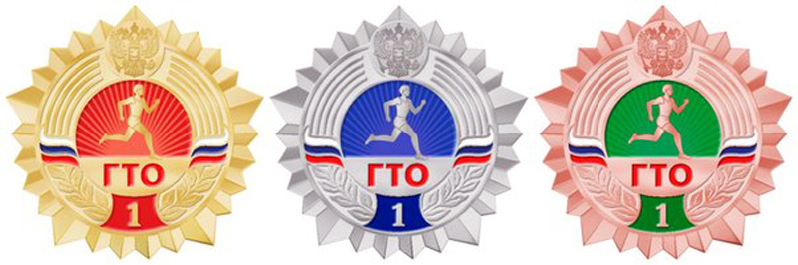Современные знаки отличия ГТО будут трех видов – золотой, серебряный и бронзовый. Золотой знак отличия будет получен в случае, если выполнивший нормативы соответствующие серебряному знаку имеет спортивные звания и разряды не меньше юношеского второго.
Обязательные испытания нового ГТО будут включать нормативы на скорость, выносливость, гибкость, силу. В комплекс, будет включена оценка знаний об истории физической культуры, гигиене занятий физкультуры, методик самостоятельных занятий.
Конкретные виды испытаний и нормативы для возрастных категорий будут устанавливаться Минспортом России по согласованию с Минобрнауки, Минобороны и Минздравом России. Власти субъектов РФ имеют право разработать собственные дополнительные испытания ГТО, учитывая национальные или наиболее популярные виды спорта.
Наличие у абитуриента значка ГТО будет учитываться при поступлении в вузы. Студентам, имеющим золотые значки ГТО, может быть назначена повышенная стипендия. Работодатели также получат возможность поощрять сотрудников, сдавших нормы ГТО.
Реализация процесса возрождения комплекса ГТО должна полностью завершиться к 2017 году во всех возрастных категориях.

